伪静态前的地址：/sc/ProductList.aspx?pClass=0&descType=2&minPrice=1&maxPrice=11

伪静态后的地址：/product/list-0-2-1-11

配置文件中的正则如下：

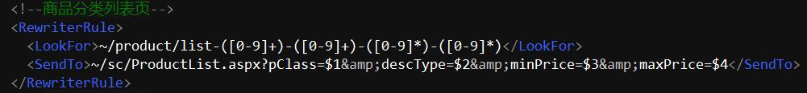

（关于路由重写，301等等的问题可以参考我的另一篇文章：<http://www.cnblogs.com/dunitian/p/4324341.html>）

**当点击分页控件的时候出现如图所示的蛋疼情况，细细看来，发现在form中的action被控件串改了，那么解决也就明了了~**

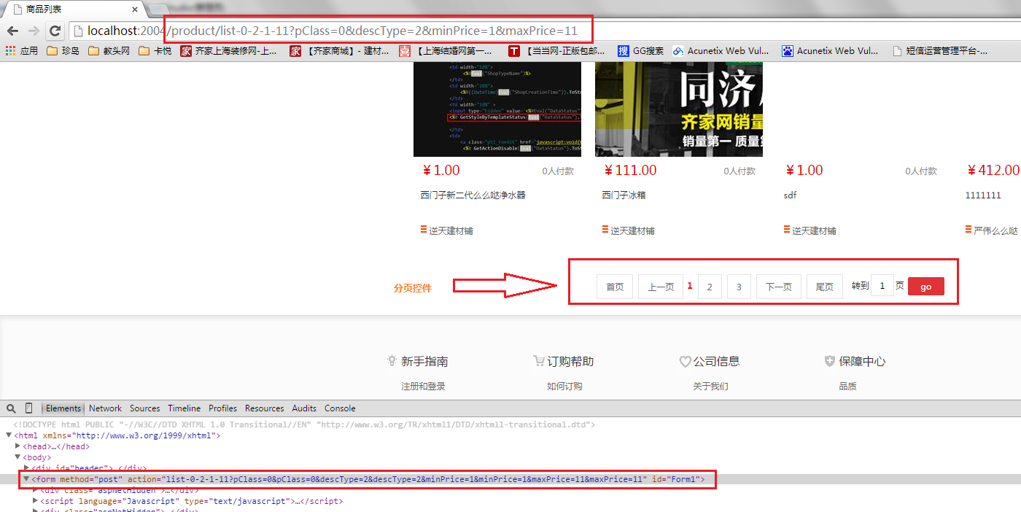

**点击的时候由于form表单的action会在后面加上相关的参数,那么将当前页的的from表单的action设置为空就行了。操作如下：在js的末尾加上这么一句话**

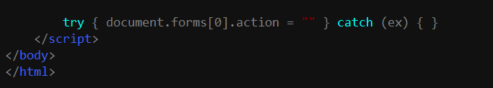

**try { document.forms[0].action = "" } catch (ex) { }**